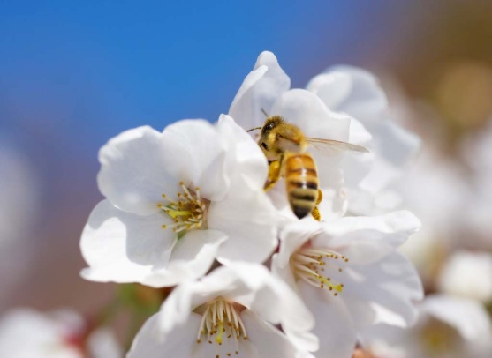
Проект "Чи легко бути бджолиним богом?»
Підрахунок Балів (Публікація)

Учень ____________________________________Дата_________________

 | Всього балів | Оцінювання  Однолітками | Оцінювання вчителем
ЗМІСТ
· Статті про бджіл та бджолопродукти | 10
· Кожна стаття чітко дає інформацію, пов’язану з бджолами | 15
· Використання інформації з різних джерел | 10
Оформлення
· Назва / Емблема | 5
· Заголовки статей | 10
· Зображення, що ілюструють текст | 5
· Використання цифрових фотографій | 5
· Зміст публікації | 5
· Використання цитат | 5
МОВА
· Орфографія | 10
· Граматика | 10
· Публікація візуально приваблива | 10
ВСЬОГО БАЛІВ | 100
ОЦІНКА

Переглянуто:

